Задача 1 курсового проекта

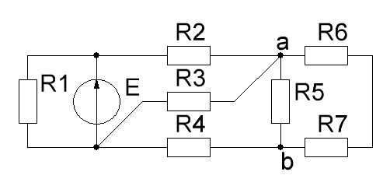Вариант 1

Дано: *Е* =18 B, *R***1**=6 Ом, *R***2**=1 Ом, *R***3**=4 Ом, *R***4**=2 Ом, *R***5**=6 Ом, *R***6**=1 Ом, *R***7**=2 Ом.

1 Обозначить токи.

2 Определить ток *I***1**.

3 Свернуть правую часть схемы, определить эквивалентное сопротивление *R***2-7**.

4 Рассчитать ток *I***2** и разбросать его между ветвями.

5 Рассчитать ток источника *I.*

6 Проверить баланс мощностей.

7 Рассчитать напряжение между точками ***a*** и ***b***.

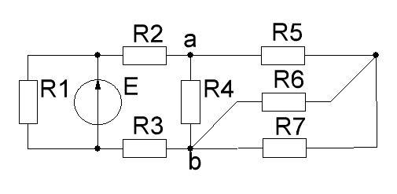Вариант 2

Дано: *Е* =12 B, *R***1**=6 Ом, *R***2**=1 Ом, *R***3**=1 Ом, *R***4**=6 Ом, *R***5**=1 Ом, *R***6**=4 Ом, *R***7**=4 Ом.

1 Обозначить токи.

2 Определить ток *I***1**.

3 Свернуть правую часть схемы, определить эквивалентное сопротивление *R***2-7**.

4 Рассчитать ток *I***2** и разбросать его между ветвями.

5 Рассчитать ток источника *I.*

6 Проверить баланс мощностей.

7 Рассчитать напряжение между точками ***a*** и ***b***.

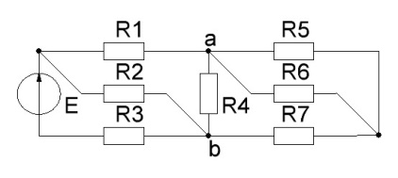Вариант 3

Дано: *Е*=16 B, *R***1**=2 Ом, *R***2**=12 Ом, *R***3**=1 Ом, *R***4**=6 Ом, *R***5**=4 Ом, *R***6**=4 Ом, *R***7**=1 Ом.

1 Обозначить токи.

2 Свернуть правую часть схемы, определить эквивалентное сопротивление *R***1-7**.

3 Рассчитать ток источника *I* = *I***3** и разбросать его между ветвями.

4 Проверить баланс мощностей.

5 Рассчитать напряжение между точками ***a*** и ***b***.

Вариант 4

Дано: *Е* =9 B, *R***1**=3 Ом, *R***2**=1 Ом, *R***3**=6 Ом, *R***4**=1 Ом, *R***5**=4 Ом, *R***6**=1 Ом, *R***7**=3 Ом.

1 Обозначить токи.

2 Определить ток *I***1**.

3 Свернуть правую часть схемы, определить эквивалентное сопротивление *R***2-7**.

4 Рассчитать ток *I***2** и разбросать его между ветвями.

5 Рассчитать ток источника *I.*

6 Проверить баланс мощностей.

7 Рассчитать напряжение между точками ***a*** и ***b***.



Вариант 5

Дано: *Е* =30 B, *R***1**=6 Ом, *R***2**=2 Ом, *R***3**=1 Ом, *R***4**=4 Ом, *R***5**=1 Ом, *R***6**=3 Ом, *R***7**=2 Ом.

1 Обозначить токи.

2 Определить ток *I***1**.

3 Свернуть правую часть схемы, определить эквивалентное сопротивление *R***2-7**.

4 Рассчитать ток *I***2** и разбросать его между ветвями.

5 Рассчитать ток источника *I.*

6 Проверить баланс мощностей.

7 Рассчитать напряжение между точками ***a*** и ***b***.

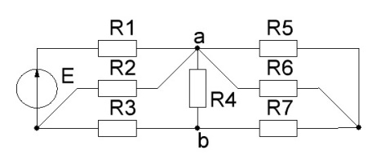Вариант 6

Дано: *Е=*16 B, *R***1**=1 Ом, *R***2**=2 Ом, *R***3**=1 Ом, *R***4**=2 Ом, *R***5**=2 Ом, *R***6**=2 Ом, *R***7**=1 Ом.

1 Обозначить токи.

2 Свернуть правую часть схемы, определить эквивалентное сопротивление *R***1-7**.

3 Рассчитать ток источника *I* = *I***1** и разбросать его между ветвями.

4 Проверить баланс мощностей.

5 Рассчитать напряжение между точками ***a*** и ***b***.

Вариант 7

Дано: *Е=*18 B, *R***1**=6 Ом, *R***2**=1 Ом, *R***3**=4 Ом, *R***4**=2 Ом, *R***5**=3 Ом, *R***6**=4 Ом, *R***7**=2 Ом.

1 Обозначить токи.

2 Определить ток *I***1**.

3 Свернуть правую часть схемы, определить эквивалентное сопротивление *R***2-7**.

4 Рассчитать ток *I***2** и разбросать его между ветвями.

5 Рассчитать ток источника *I.*

6 Проверить баланс мощностей.

7 Рассчитать напряжение между точками ***a*** и ***b***.

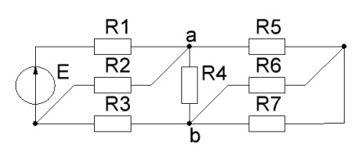Вариант 8

Дано: *Е =*16 B, *R***1**=1 Ом, *R***2**=2 Ом, *R***3**=1 Ом, *R***4**=2 Ом, *R***5**=1 Ом, *R***6**=2 Ом, *R***7**=2 Ом.

1 Обозначить токи.

2 Свернуть правую часть схемы, определить эквивалентное сопротивление *R***1-7**.

3 Рассчитать ток источника *I* = *I***1** и разбросать его между ветвями.

4 Проверить баланс мощностей.

5 Рассчитать напряжение между точками ***a*** и ***b***.

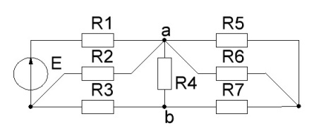Вариант 9

Дано: *Е*=18 B, *R***1**=1 Ом, *R***2**=6 Ом, *R***3**=1 Ом, *R***4**=4 Ом, *R***5**=4 Ом, *R***6**=4 Ом, *R***7**=2 Ом.

1 Обозначить токи.

2 Свернуть правую часть схемы, определить эквивалентное сопротивление *R***1-7**.

3 Рассчитать ток источника *I* = *I***1** и разбросать его между ветвями.

4 Проверить баланс мощностей.

5 Рассчитать напряжение между точками ***a*** и ***b***.

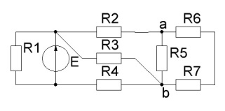Вариант 10

Дано: *Е*=18 B, *R***1**=6 Ом, *R***2**=4 Ом, *R***3**=4 Ом, *R***4**=1 Ом, *R***5**=3 Ом, *R***6**=4 Ом, *R***7**=2 Ом.

1 Обозначить токи.

2 Определить ток *I***1**.

3 Свернуть правую часть схемы, определить эквивалентное сопротивление *R***2-7**.

4 Рассчитать ток *I***4** и разбросать его между ветвями.

5 Рассчитать ток источника *I.*

6 Проверить баланс мощностей.

7 Рассчитать напряжение между точками ***a*** и ***b***.

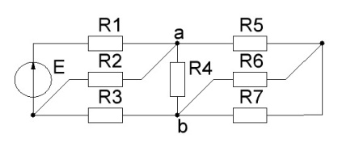Вариант 11

Дано: *Е* =18 B, *R***1**=1 Ом, *R***2**=6 Ом, *R***3**=1 Ом, *R***4**=4 Ом, *R***5**=2 Ом, *R***6**=4 Ом, *R***7**=4 Ом.

1 Обозначить токи.

2 Свернуть правую часть схемы, определить эквивалентное сопротивление *R***1-7**.

3 Рассчитать ток источника *I* = *I***1** и разбросать его между ветвями.

4 Проверить баланс мощностей.

5 Рассчитать напряжение между точками ***a*** и ***b***.

Вариант 12

Дано: *Е*=16 B, *R***1**=1 Ом, *R***2**=12 Ом, *R***3**=2 Ом, *R***4**=6 Ом, *R***5**=4 Ом, *R***6**=4 Ом, *R***7**=1 Ом.

1 Обозначить токи.

2 Свернуть правую часть схемы, определить эквивалентное сопротивление *R***1-7**.

3 Рассчитать ток источника *I* = *I***1** и разбросать его между ветвями.

4 Проверить баланс мощностей.

5 Рассчитать напряжение между точками ***a*** и ***b***.

Вариант 13

Дано: *Е*=9 B, *R***1**=3 Ом, *R***2**=1 Ом, *R***3**=6 Ом, *R***4**=1 Ом, *R***5**=4 Ом, *R***6**=1 Ом, *R***7**=3 Ом.

1 Обозначить токи.

2 Определить ток *I***1**.

3 Свернуть правую часть схемы, определить эквивалентное сопротивление *R***2-7**.

4 Рассчитать ток *I***4** и разбросать его между ветвями.

5 Рассчитать ток источника *I.*

6 Проверить баланс мощностей.

7 Рассчитать напряжение между точками ***a*** и ***b***.

Вариант 14

Дано: *Е*=16 B, *R***1**=1 Ом, *R***2**=12 Ом, *R***3**=2 Ом, *R***4**=6 Ом, *R***5**=1 Ом, *R***6**=4 Ом, *R***7**=4 Ом.

1 Обозначить токи.

2 Свернуть правую часть схемы, определить эквивалентное сопротивление *R***1-7**.

3 Рассчитать ток источника *I* = *I***1** и разбросать его между ветвями.

4 Проверить баланс мощностей.

5 Рассчитать напряжение между точками ***a*** и ***b***.

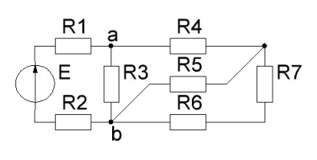Вариант 15

Дано: *Е*=30 B, *R***1**=1 Ом, *R***2**=2 Ом, *R***3**=4 Ом, *R***4**=2 Ом, *R***5**=3 Ом, *R***6**=2 Ом, *R***7**=4 Ом.

1 Обозначить токи.

2 Свернуть правую часть схемы, опреде-лить эквивалентное сопротивление *R***1-7**.

3 Рассчитать ток источника *I* = *I***1** и разбросать его между ветвями.

4 Проверить баланс мощностей.

5 Рассчитать напряжение между точками ***a*** и ***b***.

Вариант 16

Дано: *Е* =18 B, *R***1**=6 Ом, *R***2**=4 Ом, *R***3**=4 Ом, *R***4**=1 Ом, *R***5**=3 Ом, *R***6**=4 Ом, *R***7**=2 Ом.

1 Обозначить токи.

2 Определить ток *I***1**.

3 Свернуть правую часть схемы, определить эквивалентное сопротивление *R***2-7**.

4 Рассчитать ток *I***4** и разбросать его между ветвями.

5 Рассчитать ток источника *I.*

6 Проверить баланс мощностей.

7 Рассчитать напряжение между точками ***a*** и ***b***.

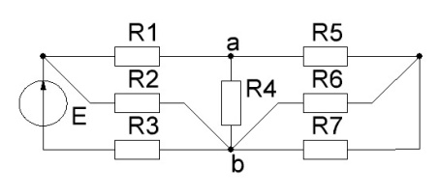Вариант 17

Дано: *Е=*16 B, *R***1**=1 Ом, *R***2**=2 Ом, *R***3**=1 Ом, *R***4**=2 Ом, *R***5**=1 Ом, *R***6**=2 Ом, *R***7**=2 Ом.

1 Обозначить токи.

2 Свернуть правую часть схемы, определить эквивалентное сопротивление *R***1-7**.

3 Рассчитать ток источника *I* = *I***3** и разбросать его между ветвями.

4 Проверить баланс мощностей.

5 Рассчитать напряжение между точками ***a*** и ***b***.

Вариант 18

Дано: *Е*=12 B, *R***1**=1 Ом, *R***2**=1 Ом, *R***3**=6 Ом, *R***4**=1 Ом, *R***5**=4 Ом, *R***6**=1 Ом, *R***7**=3 Ом.

1 Обозначить токи.

2 Свернуть правую часть схемы, опреде-лить эквивалентное сопротивление *R***1-7**.

3 Рассчитать ток источника *I* = *I***1** и разбросать его между ветвями.

4 Проверить баланс мощностей.

5 Рассчитать напряжение между точками ***a*** и ***b***.

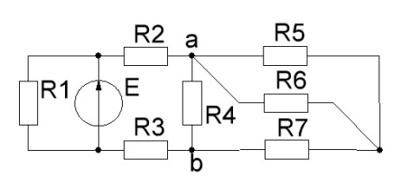Вариант 19

Дано: *Е* =15 B, *R***1**=3 Ом, *R***2**=1 Ом, *R***3**=2 Ом, *R***4**=6 Ом, *R***5**=2 Ом, *R***6**=2 Ом, *R***7**=2 Ом.

1 Обозначить токи.

2 Определить ток *I***1**.

3 Свернуть правую часть схемы, определить эквивалентное сопротивление *R***2-7**.

4 Рассчитать ток *I***2** и разбросать его между ветвями.

5 Рассчитать ток источника *I.*

6 Проверить баланс мощностей.

7 Рассчитать напряжение между точками ***a*** и ***b***.

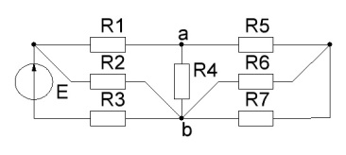Вариант 20

Дано: *Е*=18 B, *R***1**=1 Ом, *R***2**=6 Ом, *R***3**=1 Ом, *R***4**=4 Ом, *R***5**=2 Ом, *R***6**=4 Ом, *R***7**=4 Ом.

1 Обозначить токи.

2 Свернуть правую часть схемы, определить эквивалентное сопротивление *R***1-7**.

3 Рассчитать ток источника *I* = *I***3** и разбросать его между ветвями.

4 Проверить баланс мощностей.

5 Рассчитать напряжение между точками ***a*** и ***b***.

Вариант 21

Дано: *Е*=32 B, *R***1**=1 Ом, *R***2**=1 Ом, *R***3**=4 Ом, *R***4**=1 Ом, *R***5**=4 Ом, *R***6**=4 Ом, *R***7**=8 Ом.

1 Обозначить токи.

2 Свернуть правую часть схемы, опреде-лить эквивалентное сопротивление *R***1-7**.

3 Рассчитать ток источника *I* = *I***1** и разбросать его между ветвями.

4 Проверить баланс мощностей.

5 Рассчитать напряжение между точками ***a*** и ***b***.

Вариант 22

Дано: *Е* =30 B, *R***1**=6 Ом, *R***2**=2 Ом, *R***3**=1 Ом, *R***4**=4 Ом, *R***5**=6 Ом, *R***6**=3 Ом, *R***7**=2 Ом.

1 Обозначить токи.

2 Определить ток *I***1**.

3 Свернуть правую часть схемы, определить эквивалентное сопротивление *R***2-7**.

4 Рассчитать ток *I***2** и разбросать его между ветвями.

5 Рассчитать ток источника *I.*

6 Проверить баланс мощностей.

7 Рассчитать напряжение между точками ***a*** и ***b***.

Вариант 23

Дано: *Е*=16 B, *R***1**=2 Ом, *R***2**=12 Ом, *R***3**=1 Ом, *R***4**=6 Ом, *R***5**=1 Ом, *R***6**=4 Ом, *R***7**=4 Ом.

1 Обозначить токи.

2 Свернуть правую часть схемы, определить эквивалентное сопротивление *R***1-7**.

3 Рассчитать ток источника *I* = *I***3** и разбросать его между ветвями.

4 Проверить баланс мощностей.

5 Рассчитать напряжение между точками ***a*** и ***b***.

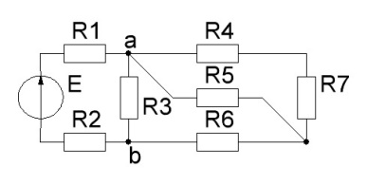Вариант 24

Дано: *Е*=30 B, *R***1**=1 Ом, *R***2**=2 Ом, *R***3**=4 Ом, *R***4**=2 Ом, *R***5**=3 Ом, *R***6**=2 Ом, *R***7**=4 Ом.

1 Обозначить токи.

2 Свернуть правую часть схемы, опреде-лить эквивалентное сопротивление *R***1-7**.

3 Рассчитать ток источника *I* = *I***1** и разбросать его между ветвями.

4 Проверить баланс мощностей.

5 Рассчитать напряжение между точками ***a*** и ***b***.

Вариант 25

Дано: *Е* =24 B, *R***1**=8 Ом, *R***2**=1 Ом, *R***3**=1 Ом, *R***4**=4 Ом, *R***5**=3 Ом, *R***6**=6 Ом, *R***7**=4 Ом.

1 Обозначить токи.

2 Определить ток *I***1**.

3 Свернуть правую часть схемы, определить эквивалентное сопротивление *R***2-7**.

4 Рассчитать ток *I***2** и разбросать его между ветвями.

5 Рассчитать ток источника *I.*

6 Проверить баланс мощностей.

7 Рассчитать напряжение между точками ***a*** и ***b***.

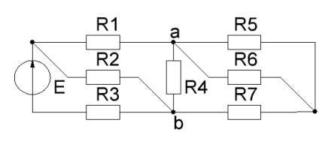Вариант 26

Дано: *Е=*16 B, *R***1**=1 Ом, *R***2**=2 Ом, *R***3**=1 Ом, *R***4**=2 Ом, *R***5**=2 Ом, *R***6**=2 Ом, *R***7**=1 Ом.

1 Обозначить токи.

2 Свернуть правую часть схемы, определить эквивалентное сопротивление *R***1-7**.

3 Рассчитать ток источника *I* = *I***3** и разбросать его между ветвями.

4 Проверить баланс мощностей.

5 Рассчитать напряжение между точками ***a*** и ***b***.

Вариант 27

Дано: *Е*=15 B, *R***1**=1 Ом, *R***2**=1 Ом, *R***3**=6 Ом, *R***4**=1 Ом, *R***5**=4 Ом, *R***6**=1 Ом, *R***7**=3 Ом.

1 Обозначить токи.

2 Свернуть правую часть схемы, опреде-лить эквивалентное сопротивление *R***1-7**.

3 Рассчитать ток источника *I* = *I***1** и разбросать его между ветвями.

4 Проверить баланс мощностей.

5 Рассчитать напряжение между точками ***a*** и ***b***.

Вариант 28

Дано: *Е =*16 B, *R***1**=8 Ом, *R***2**=1 Ом, *R***3**=2 Ом, *R***4**=2 Ом, *R***5**=1 Ом, *R***6**=2 Ом, *R***7**=1 Ом.

1 Обозначить токи.

2 Определить ток *I***1**.

3 Свернуть правую часть схемы, определить эквивалентное сопротивление *R***2-7**.

4 Рассчитать ток *I***2** и разбросать его между ветвями.

5 Рассчитать ток источника *I.*

6 Проверить баланс мощностей.

7 Рассчитать напряжение между точками ***a*** и ***b***.

Вариант 29

Дано: *Е*=18 B, *R***1**=1 Ом, *R***2**=6 Ом, *R***3**=1 Ом, *R***4**=4 Ом, *R***5**=4 Ом, *R***6**=4 Ом, *R***7**=2 Ом.

1 Обозначить токи.

2 Свернуть правую часть схемы, определить эквивалентное сопротивление *R***1-7**.

3 Рассчитать ток источника *I* = *I***3** и разбросать его между ветвями.

4 Проверить баланс мощностей.

5 Рассчитать напряжение между точками ***a*** и ***b***.

Вариант 30

Дано: *Е*=32 B, *R***1**=1 Ом, *R***2**=1 Ом, *R***3**=4 Ом, *R***4**=1 Ом, *R***5**=4 Ом, *R***6**=4 Ом, *R***7**=8 Ом.

1 Обозначить токи.

2 Свернуть правую часть схемы, опреде-лить эквивалентное сопротивление *R***1-7**.

3 Рассчитать ток источника *I* = *I***1** и разбросать его между ветвями.

4 Проверить баланс мощностей.

5 Рассчитать напряжение между точками ***a*** и ***b***.

Пример решения задачи 1

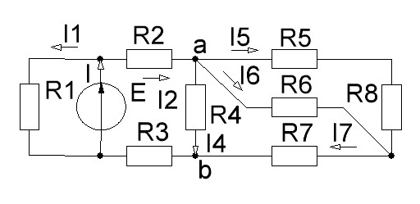

Дано: *Е*=24 B, *R***1**=8 Ом, *R***2**=1 Ом, *R***3**=2 Ом, *R***4**=12 Ом, *R***5**=1 Ом, *R***6**=6 Ом, *R***7**=2 Ом *R***8**=2 Ом.

1 Обозначим токи.

2 Определим ток *I***1**=*Е*/*R***1**=24/8=3А.

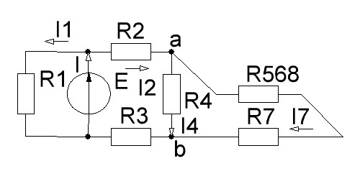3 Свернём правую часть схемы:

*R***58**= *R***5**+*R***8**=1+2=3 Ом.

*R***568**= *R***58·***R***6**/(*R***58**+*R***6**)=3·6/(3+6)=2 Ом.

*R***5-8=** *R***568**+*R***7**=2+2=4 Ом.

*R***4-8**=*R***5-8·***R***4**/(*R***5-8·***R***4**)=4·12/(4+12)=3 Ом.

*R***2-8**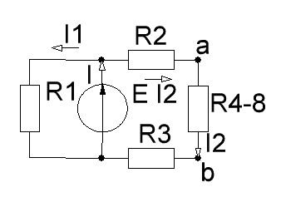= *R***4-8**+ *R***2**+ *R***3**=3+1+2=6 Ом.

4 Определим ток *I***2**=*Е*/*R***2-8**=24/6=4 А.

Разбросаем ток *I***2** между ветвями:

*I***4**= *I***2**·*R***5-8**/(*R***4**+ *R***5-8**)=4·4/(12+4)=1 А.

*I***7**= *I***2**·*R***4**/(*R***4**+ *R***5-8**)=4·12/(12+4)=3 А.

Разбросаем ток *I***7** между ветвями:

*I***6**= *I***7**·*R***58**/(*R***6**+*R***58**)=3·3/(6+3)=1 А.

*I***5**= *I***7**·*R***6**/(*R***6**+ *R***58**)=3·6/(6+3)=2 А.

5 Рассчитаем ток источника *I*= *I***1**+ *I***2**=3+4=7 А.

6 Проверяем баланс мощностей. Мощность источника *Е*·*I*=24·7=168 Вт.

Мощность потребителей *I***12**· *R***1**+ *I***22**· *R***2**+ *I***32**·*R***3**+ *I***42**·*R***4**+ *I***52**·*R***5**+ *I***62**·*R***6**+ *I***72**·*R***7**+ *I***82**·*R***8**=

*=* 3**2**·8+4**2**·1+4**2**·2+1**2**·12+2**2**·1+ 1**2**·6+ 3**2**·2+ 2**2**·2=72+16+32+12+4+6+18+8 =168 Вт.

7 Рассчитаем напряжение между точками ***a*** и ***b***, *Uab*= *I***4**·*R***4**=1·12=12 В.